**HÌNH HỌC 9 – PHIẾU 8 – SỰ XÁC ĐỊNH ĐƯỜNG TRÒN.**

**TÍNH CHẤT ĐỐI XỨNG CỦA ĐƯỜNG TRÒN.**

**ĐỀ BÀI**

**Câu 1.** Trong các biển báo giao thông sau, biển nào có tâm đối xứng?

[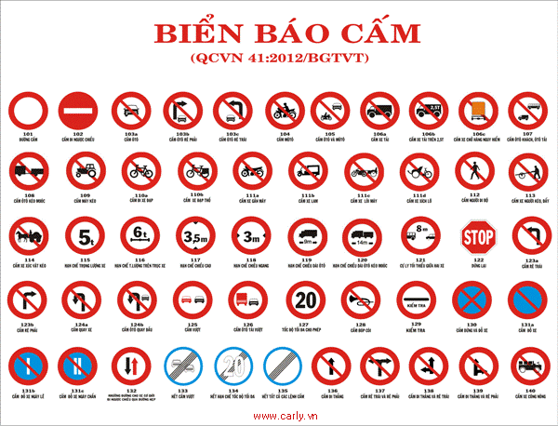](https://www.google.com/url?sa=i&rct=j&q=&esrc=s&source=images&cd=&cad=rja&uact=8&ved=2ahUKEwj3sdC2rrvjAhUbIIgKHTaFBmwQjRx6BAgBEAU&url=/url?sa%3Di%26rct%3Dj%26q%3D%26esrc%3Ds%26source%3Dimages%26cd%3D%26ved%3D%26url%3Dhttps://qcv.vn/y-nghia-bien-bao-cam/%26psig%3DAOvVaw1xcK4x1ZlLsyB0fj1YcfK6%26ust%3D1563432492832023&psig=AOvVaw1xcK4x1ZlLsyB0fj1YcfK6&ust=1563432492832023)

1. Đường cấm C. Đường cấm ô tô
2. Đường cấm ô tô rẽ phải D. Đường hạn chế chiều ngang

**Câu 2.** Trong các hình dưới đây, hình nào không có trục đối xứng?

10

A B C D

**Câu 3.** Điền “X” vào ô Đúng/Sai ứng với mỗi nhận định dưới đây:

|  |  |  |  |
| --- | --- | --- | --- |
| **TT** | **Nhận định** | **Đúng** | **Sai** |
|  | Đường tròn có 1 tâm và 1 trục đối xứng. |  |  |
|  | Đường tròn có vô số trục đối xứng. |  |  |
|  | Có vô số đường tròn đi qua 2 điểm phân biệt. |  |  |
|  | Có vô số đường tròn đi qua 3 điểm phân biệt không thẳng hàng. |  |  |

**Câu 4.** Điền từ thích hợp vào chỗ chấm để có nhận định đúng:

1. Nếu tam giác có ba góc nhọn thì tâm đường tròn ngoại tiếp đó nằm bên …………….. tam giác.
2. Nếu tam giác vuông thì tâm đường tròn ngoại tiếp tam giác đó là:…………………..
3. Nếu tam giác có góc………………….thì tâm đường tròn ngoại tiếp tam giác đó nằm bên ngoài tam giác.

**Câu 5.** Chứng minh các định lí sau:

1. Tâm của đường tròn ngoại tiếp tam giác vuông là trung điểm của cạnh huyền.
2. Nếu một tam giác có một cạnh là đường kính của đường tròn ngoại tiếp tam giác đó thì tam giác đó vuông.

**Câu 6.** Cho hình chữ nhật ABCD có AB = 6 cm, BC = 8 cm. Chứng minh rằng bốn điểm A, B, C, D thuộc cùng một đường tròn, tìm tâm và bán kính của đường tròn đó.

**Câu 7.** Cho  vuông tại A, D đối xứng với A qua BC. Chứng minh A, B, C, D thuộc cùng một đường tròn.

**Câu 8.** Trên mặt phẳng tọa độ Oxy, hãy xác định vị trí của các điểm A(1; 1), B(1; 2) và C() đối với đường tròn tâm O bán kính là 2.

**Câu 9.** Cho hình thang cân ABCD (AD // CB) có AB = 12 cm, AC = 16 cm, BC = 20 cm. Chứng minh A, B, C, D thuộc một đường tròn, tính bán kính của đường tròn đó.

**Câu 10.** Cho tam giác đều PQR có cạnh bằng 4 cm. Tính bán kính đường tròn ngoại tiếp .

**Câu 11.** Cho  với các đường cao AQ, KB, CI và H là trực tâm.

1. Chứng minh A, B, Q, K thuộc một đường tròn. Xác định tâm của đường tròn đó.
2. Chứng minh A, I, H, K thuộc một đường tròn. Xác định tâm của đường tròn đó.

**Câu 12.** Cho (O; R) vẽ dây AB = R. Lấy C đối xứng với A qua B.

1. Tính .
2. Tính CD biết R = 3 cm.

**ĐÁP ÁN**

**Câu 1. A**

**Câu 2. D**

**Câu 3.** Điền “X” vào ô Đúng/Sai ứng với mỗi nhận định dưới đây:

|  |  |  |  |
| --- | --- | --- | --- |
| **TT** | **Nhận định** | **Đúng** | **Sai** |
|  | Đường tròn có 1 tâm và 1 trục đối xứng. |  | x |
|  | Đường tròn có vô số trục đối xứng. | x |  |
|  | Có vô số đường tròn đi qua 2 điểm phân biệt. | x |  |
|  | Có vô số đường tròn đi qua 3 điểm phân biệt không thẳng hàng. |  | x |

**Câu 4.** Điền từ thích hợp vào chỗ chấm để có nhận định đúng:

1. Nếu tam giác có ba góc nhọn thì tâm đường tròn ngoại tiếp đó nằm bên **trong** tam giác.
2. Nếu tam giác vuông thì tâm đường tròn ngoại tiếp tam giác đó là **trung điểm của cạnh huyền.**
3. Nếu tam giác có góc **tù** thì tâm đường tròn ngoại tiếp tam giác đó nằm bên ngoài tam giác.

**Câu 5.**



1. *Tâm của đường tròn ngoại tiếp tam giác vuông là trung điểm của cạnh huyền.*

Vì trung trung tuyến ứng với cạnh huyền bằng nửa cạnh huyền nên điểm O cách đều 3 điểm A, B, C.

1. *Nếu một tam giác có một cạnh là đường kính của đường tròn ngoại tiếp tam giác đó thì tam giác đó vuông*.

Tam giác ABC có 1 cạnh là đường kính của đường tròn tâm O (ngoại tiếp ABC) nên  (góc nội tiếp chắn nửa đường tròn).

**Câu 6.**



ABD, BCD đều là tam giác vuông, với BD là cạnh huyền => trung điểm O của cạnh BD là tâm đường tròn đi qua bốn điểm A, B, C, D.

Áp dụng định lí Pytago với ABD ta có: 

* Bán kính đường tròn (O) là: 2,5 cm.

**Câu 7.** Cho  vuông tại A, D đối xứng với A qua BC. Chứng minh A, B, C, D thuộc cùng một đường tròn.



A và D đối xứng qua BC hay BC là trung trực của AD.

Dễ dàng chứng minh được 

*  D nằm trên đường tròn đường kính BC. (1)

Lại có  vuông tại A nên A nằm trên đường tròn đường kính BC. (2)

Từ (1) và (2) suy ra đpcm.

**Câu 8.**



Áp dụng định lí Pytago tính được độ dài OA, OB, OC.

* Điểm A nằm trong đường tròn (O); điểm B nằm ngoài đường tròn (O); điểm C nằm trên đường tròn (O).

**Câu 9.**



Áp dụng định lí Pytago đảo ta có:  vuông tại A,  vuông tại D.

* Bốn điểm A, B, C, D cùng nằm trên đường tròn đường kính BC.

Bán kính đường tròn đi qua bốn điểm A, B, C, D là: 

**Câu 10.**



Gọi O là tâm đường tròn đi ngoại tiếp  => O là giao điểm của 3 đường cao, 3 đường trung trực, …

Bán kính đường tròn ngoại tiếp  là:



**Câu 11.** Cho  với các đường cao AQ, KB, CI và H là trực tâm.



1.  đều là tam giác vuông với cạnh huyền AB nên A, B, Q, K cùng thuộc một đường tròn có tâm là trung điểm của AB.
2. Tương tự phần a, đều là tam giác vuông nên A, I, H, K cùng thuộc đường tròn đường kính AH có tâm là trung điểm của AH.

**Câu 12.**



Vì AB = R nên AB = BC = OA = OD = R

*  là tam giác đều nên 

Lại có OB là đường trung bình của 

=>  và CD = 2 OB = 2R = 6 cm.